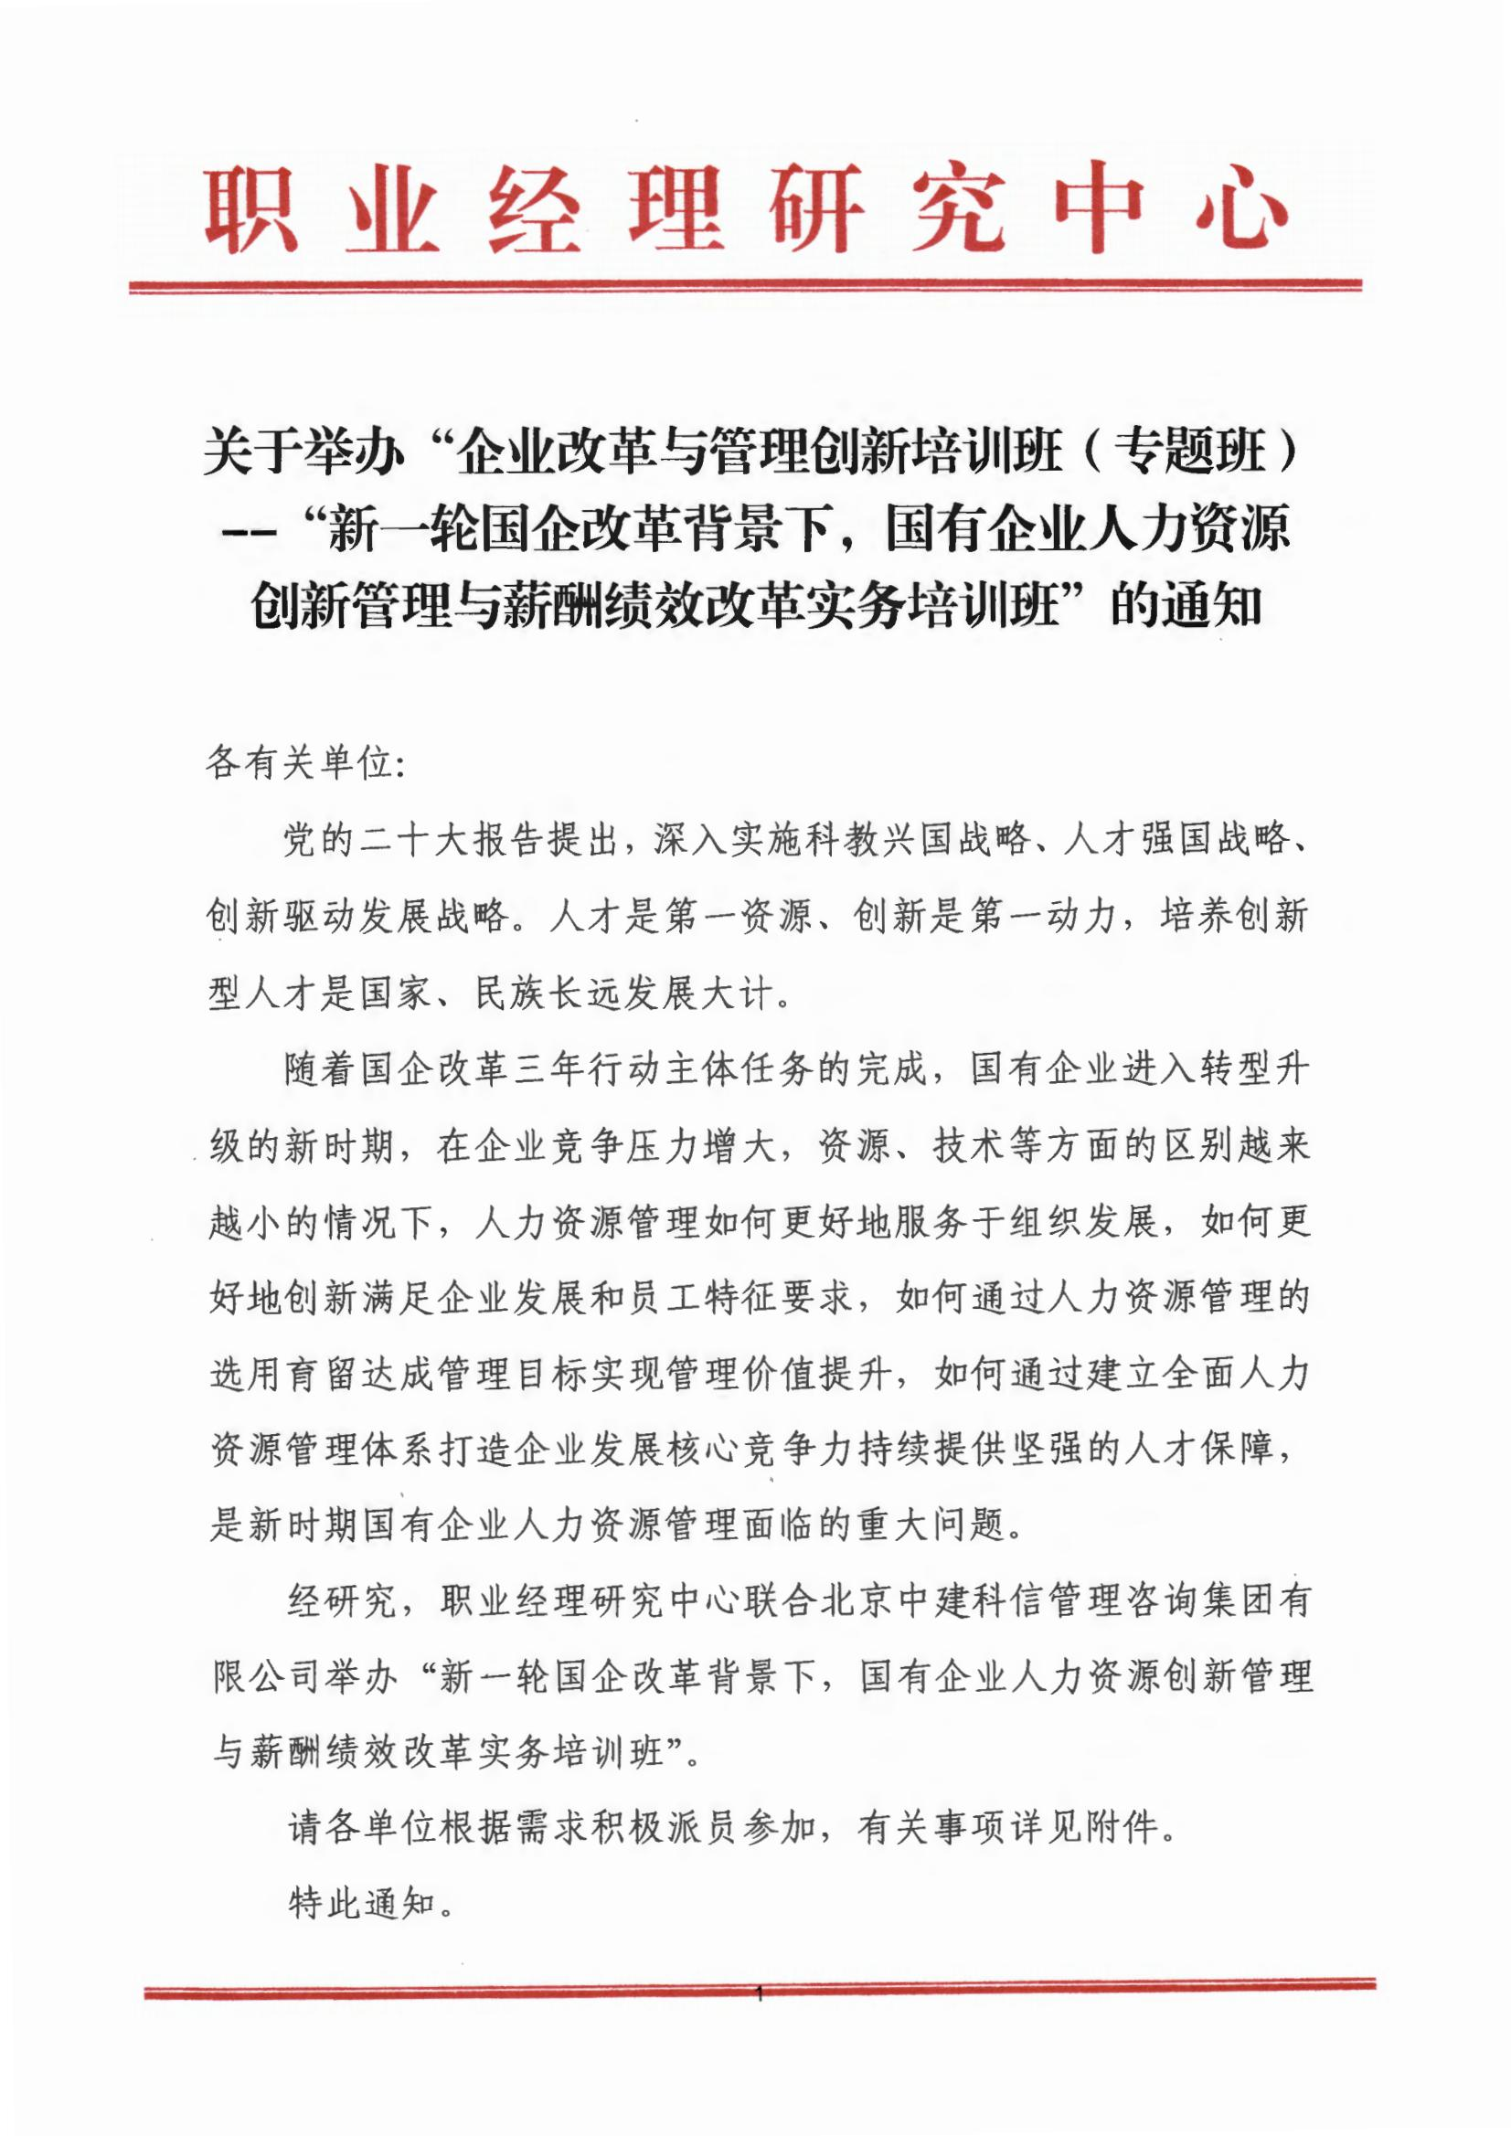



附件 1：
招生简章

一、组织机构
主办单位： 职业经理研究中心
承办单位： 北京中建科信管理咨询集团有限公司

二、培训提纲
1.国企改革新时期人力资源创新管理；
2.人力资源规划实操与实施方略；
3.人力资源招聘、选择与录用的方法与技巧；
4.企业核心人才培养与梯队建设；
5.薪酬体系设计与绩效管理操作实务与案例分享；
6.中长期激励机制建设；
7.人性化管理、企业文化塑造与员工职业生涯规划。

三、培训对象
中央企业及所属企业、地方国有企业人力资源、组织人事等部门负责人、地方各级人力资源管理部门、各企事业单位办公室、综合管理、法律事务、财务、经营管理、劳动关系、工会等部门相关人员;各人力资源人才服务机构有关人员。
四、授课专家
拟邀请国务院国资委所属有关部门、中国人事科学研究院、 中国财政科学研究院等单位专家，央企行政总监、人事总监以及现代企业管理领域实战专家授课，并组织交流与研讨。

五、时间地点
2023年06月16日—06月19日 合肥市 （16日全天报到）
2023年06月29日—07月02日 青岛市（29日全天报到）
2023年07月13日—07月16日 呼和浩特 （13日全天报到）
2023年07月26日—07月29日 贵阳市（26日全天报到）
2023年08月10日—08月13日 长春市（10日全天报到）
2023年08月25日—08月28日 银川市（25日全天报到）
2023年09月14日—09月17日 昆明市（14日全天报到）
2023年09月22日—09月25日 成都市（22日全天报到）

六、证书申报
学员参加全部课程，经学习考试合格，由职业经理研究中心 颁发《新一轮国企改革背景下，国有企业人力资源创新管理与薪酬绩效改革实务培训班结业证书》。

七、培训费用
A.3600 元/人(含培训、资料、电子课件、场地及培训期间 午餐),住宿统一安排，费用自理。
B.5600 元/人(含培训、资料、电子课件、场地、证书申报 及培训期间午餐),住宿统一安排，费用自理。申报证书需提供 二寸白底免冠彩色照片(电子版)、身份证(复印件)、学历证书(复印件)各一份。

八、课程权益
1.本培训班常年举办，本人全年免费复训一次，只交资料费 300 元即可;
2.推送各类行业政策新闻及专家解读相关资讯信息; 3.享有最新优质项目推送权益;

九、联系方式
报名负责人：聂红军 主任18211071700（微信）
电 话：13141289128 邮 箱：zqgphwz@126.com
qq咨询：3177524020 网 址：http://www.zqgpchina.cn

附件2：
培训内容

一、国企改革新时期人力资源创新管理
1．国有企业人才政策解读；
2．深化国有企业三项制度改革与创新发展；
3．国有企业人才素质与领导力提升；
4．国际化人才管理策略；
5．国有企业高级管理人员市场化选聘策略与实践
6．新形势下国企人才引进与优化配置策略分享；
7．组织人力资源培训和发展管理实务。

二、人力资源规划实操与实施方略
1．人力资源规划流程与企业战略匹配；
2．人力资源规划核心内容；
3．人力资源规划实施中注意事项。

三、人力资源招聘、选择与录用的方法与技巧
1.企业用人需求与人才招聘标准制定；
2.人才招聘与面试、快速甄选目标人才；
3.招聘的基本流程、方法和技巧及招聘渠道的选择；
4.校园招聘面试测评与甄选；
5.企业关键人才的招募选拔与留用；
6.胜任素质在招聘中的应用；
7.结构化面试设计与使用；
8.入职谈判与入职管理。

四、企业核心人才培养与梯队建设
1.如何制定人才需求计划；
2.对目标岗位建立胜任模型；
3.人才库的建立(员工信息表)与实施员工评估；
4.构建接班人培训计划体系；
5.遴选关键职位的梯队候选人。
五、国有企业薪酬与绩效管理操作实务
1. 国有企业薪酬绩效改革政策解读；
2. 国有企业工资总额预算管理操作实务；
3. 国有企业内部分配制度改革的模式与方法；
4. 国有企业薪酬改革的操作步骤及要点；
5. 国有企业技能人才薪酬分配操作实务；
6. 国有企业绩效管理循环的要点；
7. 国有企业绩效管理的操作要点；
8. 国有企业绩效管理的典型方法解读。
六、国有企业中长期激励操作实务
1. 中长期激励的模式与内容；
2. 国有企业中长期激励的主要问题；
3. 国有企业中长期激励的主要工具；
4. 员工持股操作实务与要点；
5. 超额利润分享操作实务与要点；

6. 项目跟投操作实务与要点。

七、人性化管理、企业文化塑造与员工职业生涯规划
1.企业文化驱动组织变革；
2.企业文化建设对员工幸福感的影响；
3.员工职业生涯规划与管理目标；
4.改善心智模式与创新管理。

附件3：

新一轮国企改革背景下，国有企业人力资源创新管理与薪酬绩效改革实务培训班报名回执表

单位名称 |  |  |  | 邮编
单位地址
联系人 |  |  | 职 务
手 机 |  |  | 办公电话
传 真 |  |  | 电子信箱
参训人员 | 性别 | 职务 | 电 话 | 手机 |  | 邮箱
参训时间 |  |  | 参训地点
住宿标准 | 单住□ |  | 合住□ |  | 自理□
证书申报 | 《新一轮国企改革背景下，国有企业人力资源创新管理与薪酬绩效改革实务培训班结业证书》□
付款方式 | 转账□ 现场口 |  |  | 金额
收款信息 | 开户名称：北京中建科信管理咨询集团有限公司  开户行：中国工商银行股份有限公司北京半壁店支行  账号：0200247009200068235
备 注 | 以上课程内容均可赴企业内部培训，依据企业需求，量身定制课程。 |  |  | 单位印章  2023年 月 日

报名负责人：聂红军 主任18211071700（微信）
电 话：13141289128 邮 箱：zqgphwz@126.com
qq咨询：3177524020 网 址：http://www.zqgpchina.cn

